**МИНИСТЕРСТВО ОБРАЗОВАНИЯ РЕСПУБЛИКИ БЕЛАРУСЬ**

**УЧРЕЖДЕНИЕ ОБРАЗОВАНИЯ**

**ГОМЕЛЬСКИЙ ГОСУДАРСТВЕННЫЙ ТЕХНИЧЕСКИЙ**

**УНИВЕРСИТЕТ ИМЕНИ П. О. СУХОГО**

Факультет автоматизированных и информационных систем

Кафедра «Информационные технологии»

ЛАБОРАТОРНАЯ РАБОТА №2

по дисциплине: **«Современные технологии *Front-end* разработки»**

на тему: **«Объектная природа языка Javascript»**

Выполнил: студент гр. ИТП-31

Сетко А.И.

Принял: преподаватель-стажер

Васюкова В.О.

Гомель 2019

**Цель**: Объектная природа языка Javascript.

**Ход работы**

# **Задание:**

4. Сгенерировать массив из случайных целых чисел от 100 до 200.

7. Написать алгоритм сортировки массива методом пузырька, обменом или вставками.

**Верификация программы:**

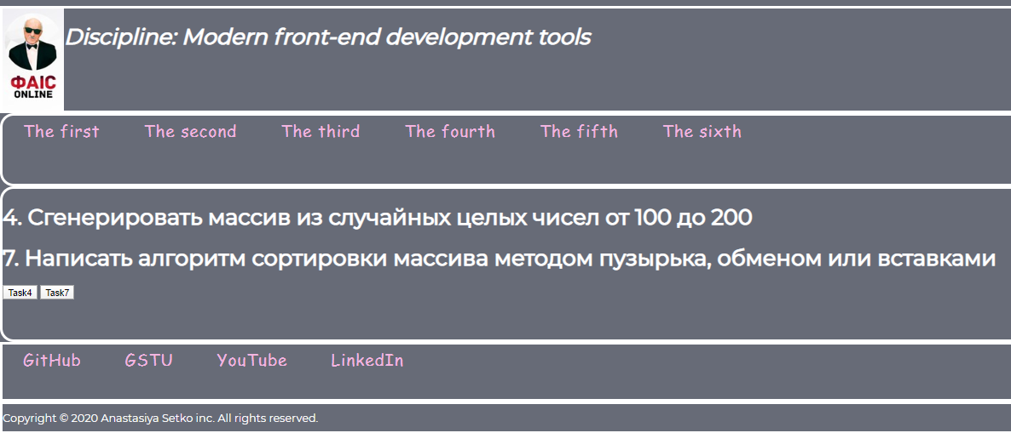

Рисунок 1 – Стартовая страница лабораторной работы



Рисунок 2 – Выполнение первого задания



Рисунок 3– Выполнение второго задания

**Вывод:** в ходе выполнения лабораторной работы на основе созданного макета страницы был разработан функционал для осуществления работы со стандартными функциями языка *JavaScript*. Также в результате был изучен встроенный тип *Date*, позволяющий работать с датами. Класс *Date* содержит несколько конструкторов, а также вспомогательные методы для получения всех необходимых полей. Вдобавок использовались массивы и строки. Для добавления значения в конец массива, использовался метод *push.*

**ПРИЛОЖЕНИЕ А**

(обязательное)

**Листинг программы**

**Lab2.html**

<**h1**>4. Сгенерировать массив из случайных целых чисел от 100 до 200</**h1**>  
<**h1**>7. Написать алгоритм сортировки массива методом пузырька, обменом или вставками</**h1**>  
<**div id="btn-block"**>  
 <**button class="btn" onclick="***task1*();**"**>Task4</**button**>  
 <**button class="btn" onclick="***task2*();**"**>Task7</**button**>  
</**div**>  
<**div id="result-block"**>  
  
</**div**>

**Lab2.js**

**function** *getRandomArbitrary*(min, max) {  
 min = ***Math***.ceil(min);  
 max = ***Math***.floor(max);  
 **return *Math***.floor(***Math***.random() * (max - min)) + min;  
}  
  
**function** *task1*() {  
 **let** arr = [];  
 **for** (**let** i = 0;i < 10; i++){  
 arr[i] = *getRandomArbitrary*(100, 200);  
 }  
 ***document***.getElementById(**"result-block"**).**innerText** = arr;  
}  
  
**const** *insertionSort* = arr => {  
 **for** (**let** i = 1, l = arr.**length**; i < l; i++) {  
 **const** current = arr[i];  
 **let** j = i;  
 **while** (j > 0 && arr[j - 1] > current) {  
 arr[j] = arr[j - 1];  
 j--;  
 }  
 arr[j] = current;  
 }  
 **return** arr;  
};  
  
**function** *task2*() {  
  
 **let** array = [1,3,5,6,2,4,12,7,9,8,11,10,0];  
 ***document***.getElementById(**"result-block"**).**innerText** =  
 **"Result: "** + (*insertionSort*(array));  
}